Instituto Municipal de Atención de la Juventud de El Salto de septiembre
Actividad/Acción | Resultado | Resultado cuantitativo | Observaciones
Te Queremos Chido/  Te Queremos  Chingon  Programa de  Conferencias | 0 | PROGRAMA PAUSADO | S/D
Conferencia Amores Tóxicos | 0 | PROGRAMA PAUSADO | S/D
Conferencias de  Salud Sexual (Amor  Responsable) | 0 | PROGRAMA PAUSADO | S/D
Conferencias Ya no está chido | Se dieron conferencias en relación a la discriminación y derechos humanos | -Azucena 206 asistentes  -Lomas de El Salto 126 asistentes | S/D
Conferencias La verdad sobre las drogas | Conferencia para la prevención del consumo de drogas | -Azucena 216 asistentes  -Lomas de El Salto 120 asistentes | S/D
Conferencia Lucha Como Niña | 0 | 0 | Ya se Cumplió el Objetivo del programa.
IMAJ Te respalda  Mente Sana  Programa de  Asistencia Jurídica y  Psicológica | En coordinación con la Jefatura de  Inclusión y diversidad se  brindaron consultas  Psicológicas gratuitas en distintas sedes de nuestro municipio. | 32 consultas | S/D
Graduación Curso de Automaquillaje | Se tuvieron cursos en La Casa de la  Cultura, la  Delegación del Verde | 30 Asistentes | S/D
Curso de  Automaquillaje | Se tuvieron cursos en La Casa de la  Cultura, Lomas del salto y IMAJ | 120 asistentes | S/D
Taller de Baile Folclórico | 0 | PROGRAMA PAUSADO | S/D
Graduación Taller Baile Folclórico | Se otorgó la certificación a los alumnos que  cumplieron con los  requerimientos del  curso | 0 | Ya se Cumplió el Objetivo del programa.

Taller de teatro | 0 | 0 | Ya se Cumplió el Objetivo del programa.
Taller de enfermería | Curso impartido en IMAJ Pintas | 80 asistentes | S/D
Nuevo curso de enfermería | Curso impartido en Lomas de El Salto | 20 asistentes | S/D
Curso de Box | Curso impartido secundaria No.12 | 525 asistentes | S/D
Curso de Guitarra | Curso impartido en IMAJ Pintas | 40 asistentes | S/D
Curso de regularización de ingles | Curso impartido en IMAJ Pintas | 90 asistentes | S/D
Escuela para Jóvenes Programa de regularización escolar  en nivel básico y medio | 0 | 0 | Ya se Cumplió el Objetivo del programa.
Curso de Fotografía | 0 | PROGRAMA PAUSADO | S/D
Mercadito Tianguis  Cultural de Jóvenes  Emprendedores | 0 | PROGRAMA PAUSADO | El mercadito se combinó con el evento El Salto Suena en el mes de Agosto
Feria Orientación Vocacional | 0 | 0 | Ya se Cumplió el Objetivo del programa.
Encuentro Municipal de Juventudes | 0 | 0 | Ya se Cumplió el Objetivo del programa.
Cuidemos el planeta Programa de reforestación | Planeación y vinculación para  otorgar 1000 boletos del concierto  Resistencia como pago a los  voluntarios del programa | 200 Asistentes | S/D
Carrera 5 kilómetros/  Rodada | 0 | 0 | En proceso de planeación.
Mundo a través de la cámara/ Curso  Municipal de  Fotografía | 0 | 0 | En proceso de planeación.
Curso de Verano IMAJ/ Curso | Cursos en instalaciones IMAJ  pintas | PROGRAMA PAUSADO | S/D
recreativo y regulación académica | 0 | 0
El Salto Suena  /Programa de Talento  Musical Saltense | Proyección de participantes en el evento cultural del dia de la independencia | 2 asistentes | S/D.
Sentido Urbano/ Curso de Skate Partk y Arte Urbano | 0 | 0 | En proceso de planeación.
Nadando con tiburones | 0 | 0 | En proceso de planeación.
Báilalo Concurso Municipal de baile urbano | 0 | 0 | En proceso de planeación.
Total |  | 1807

Evidencia Fotográfica
Conferencias
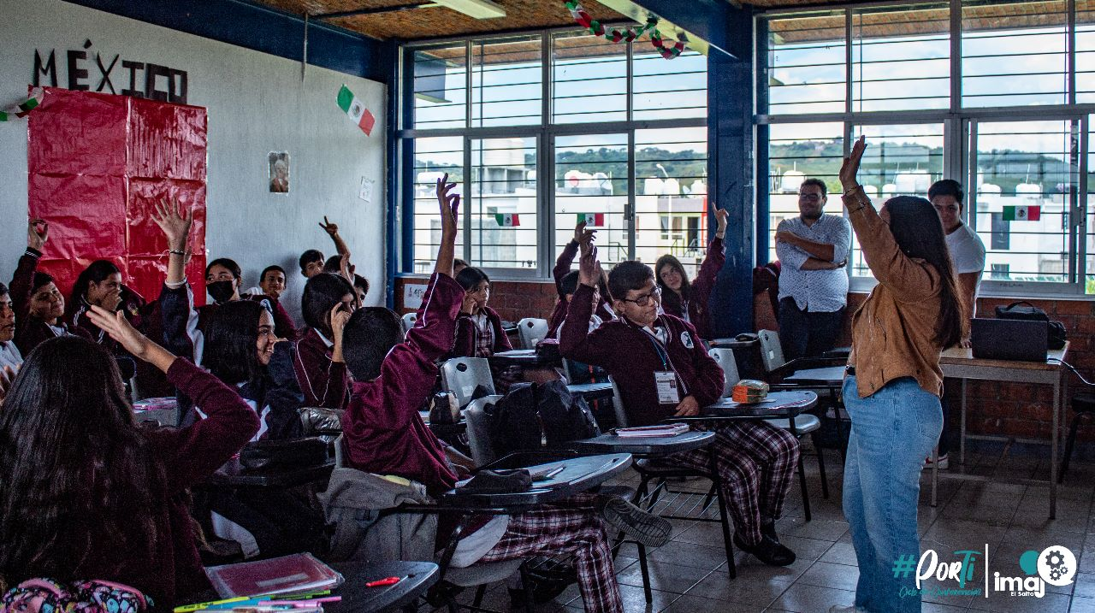
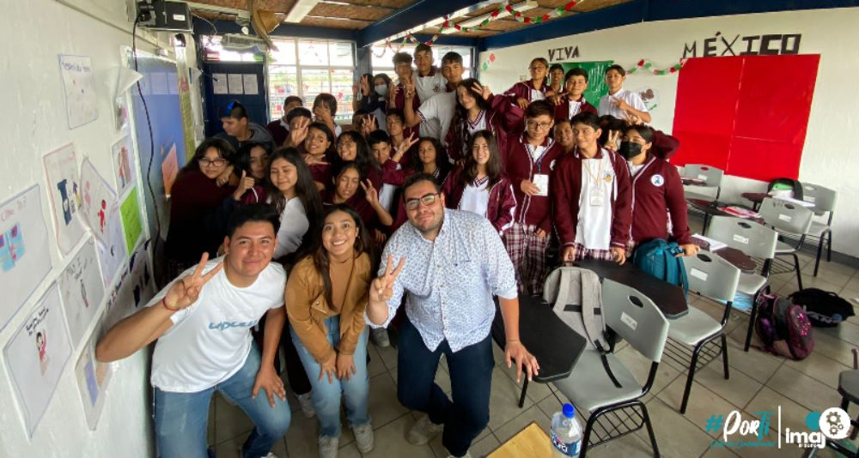

Curso de box
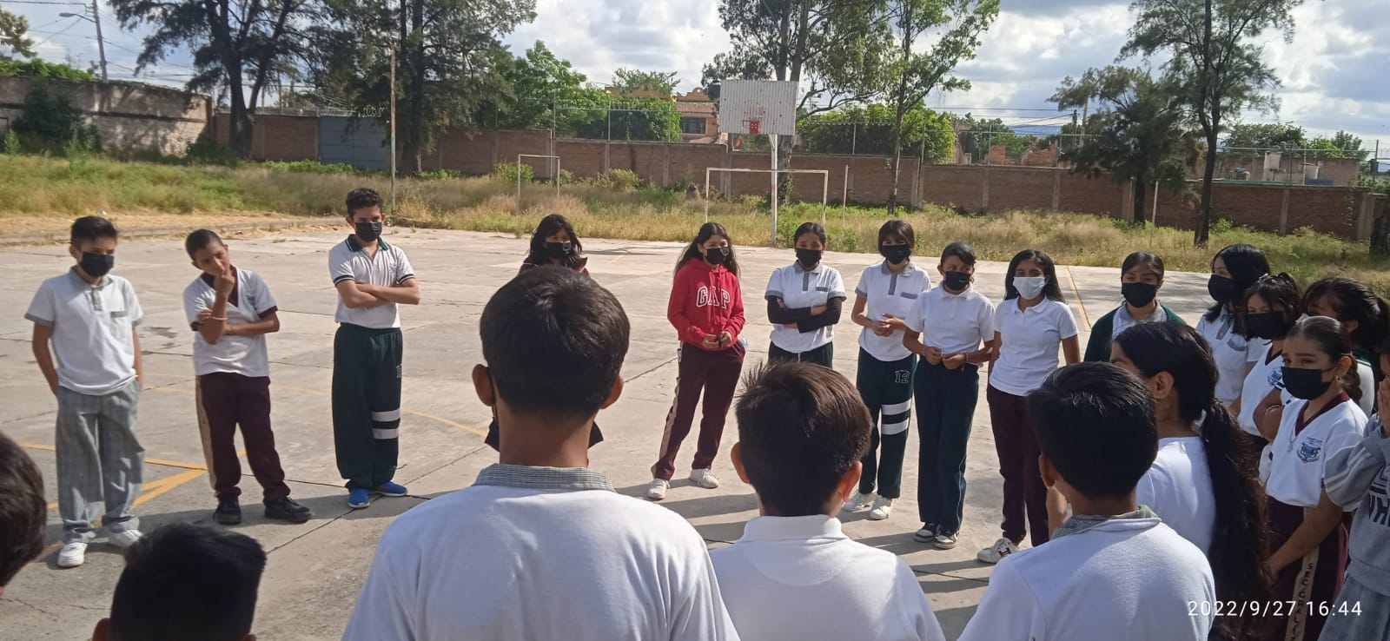
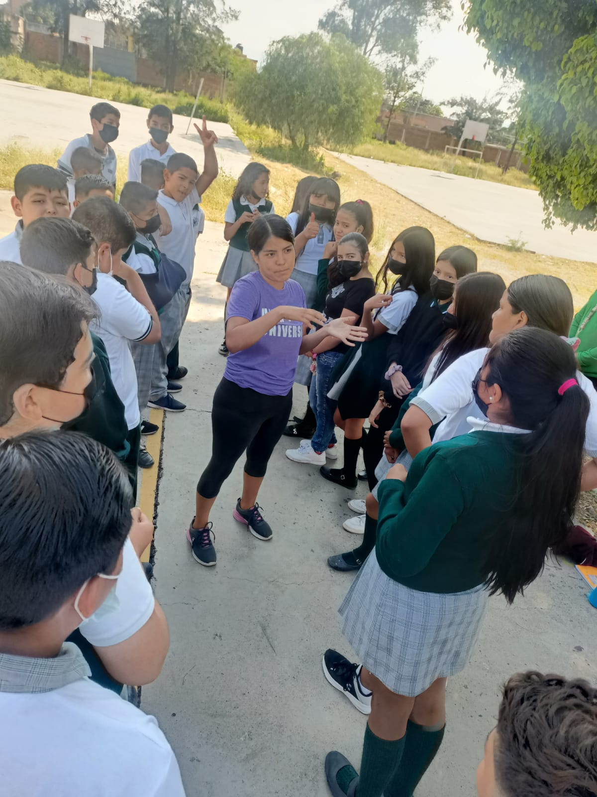

Curso Automaquillaje
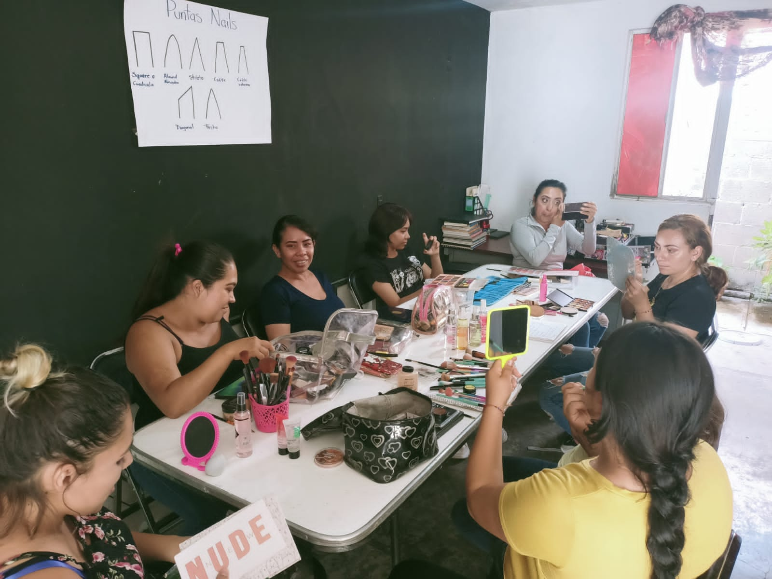
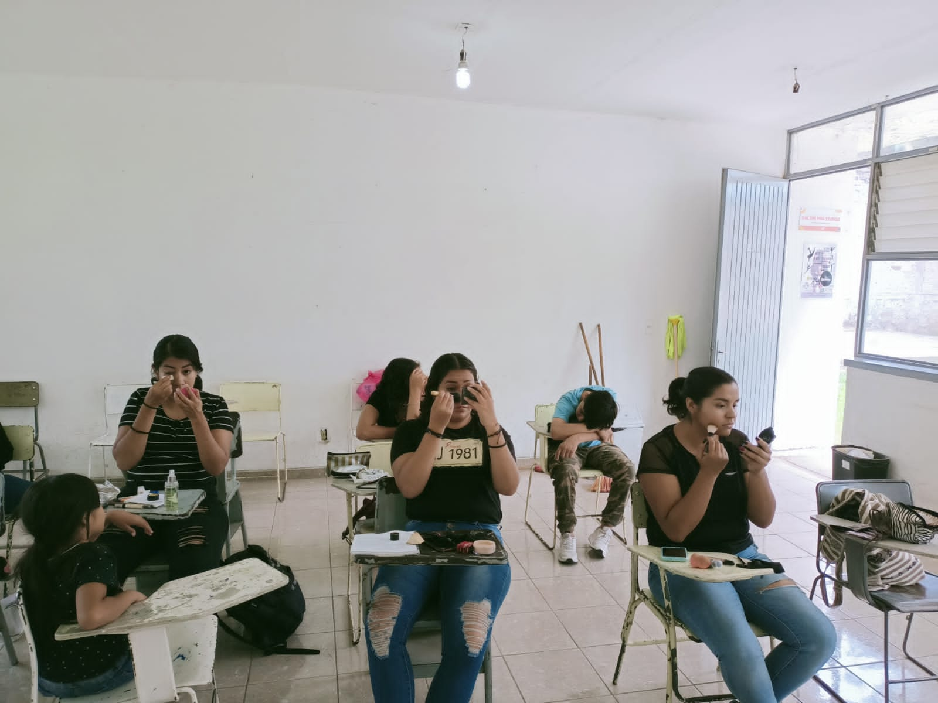

Graduación
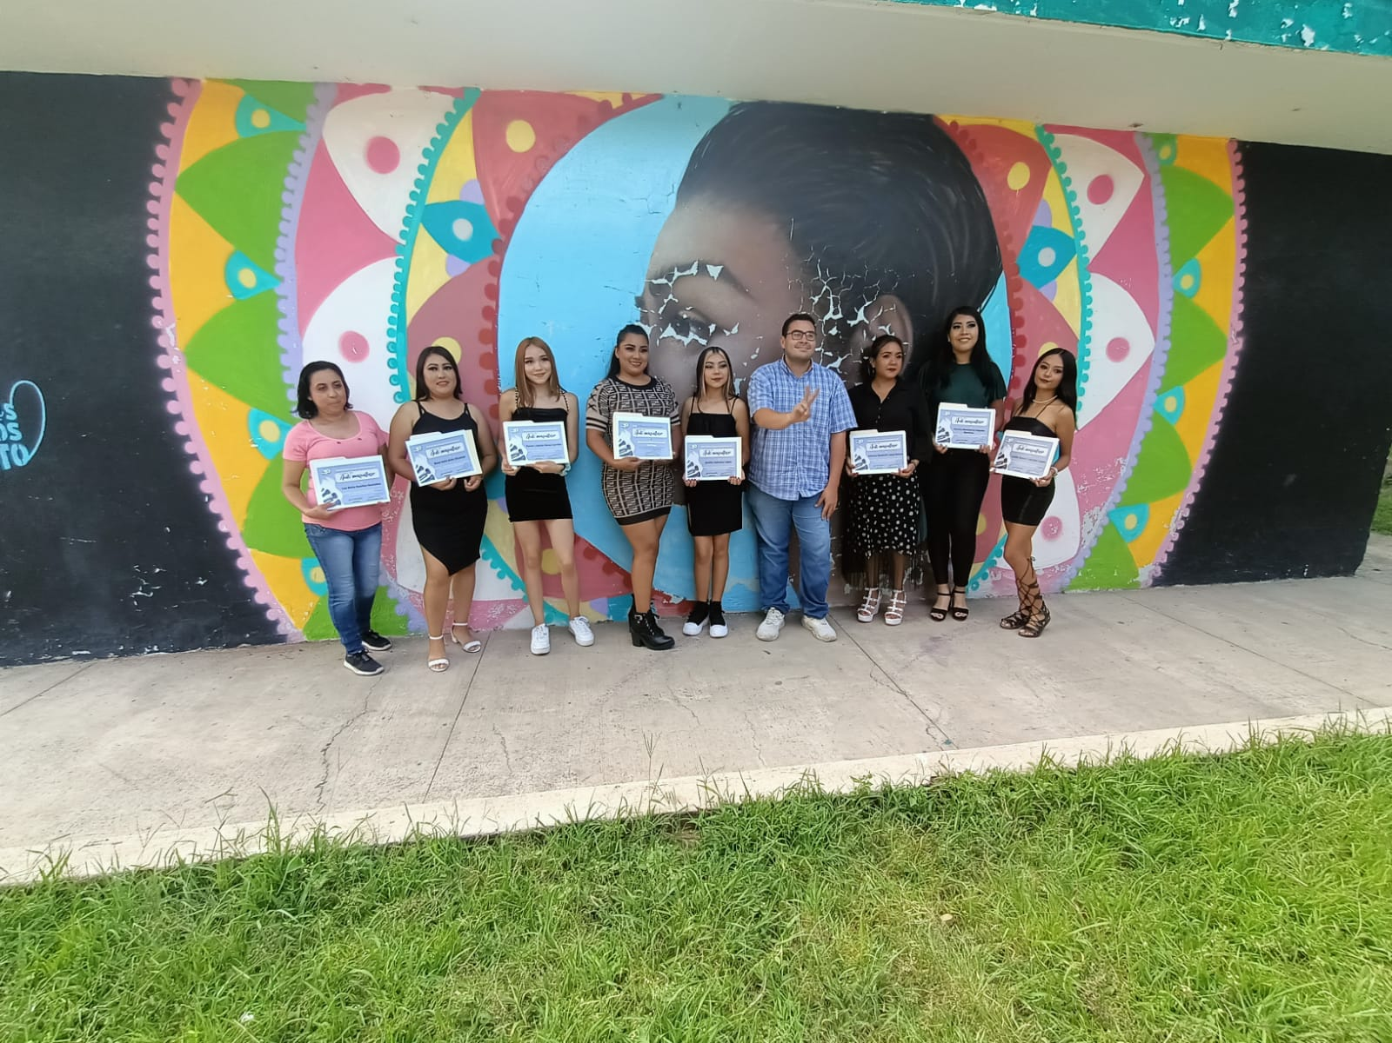
Curso de enfermería
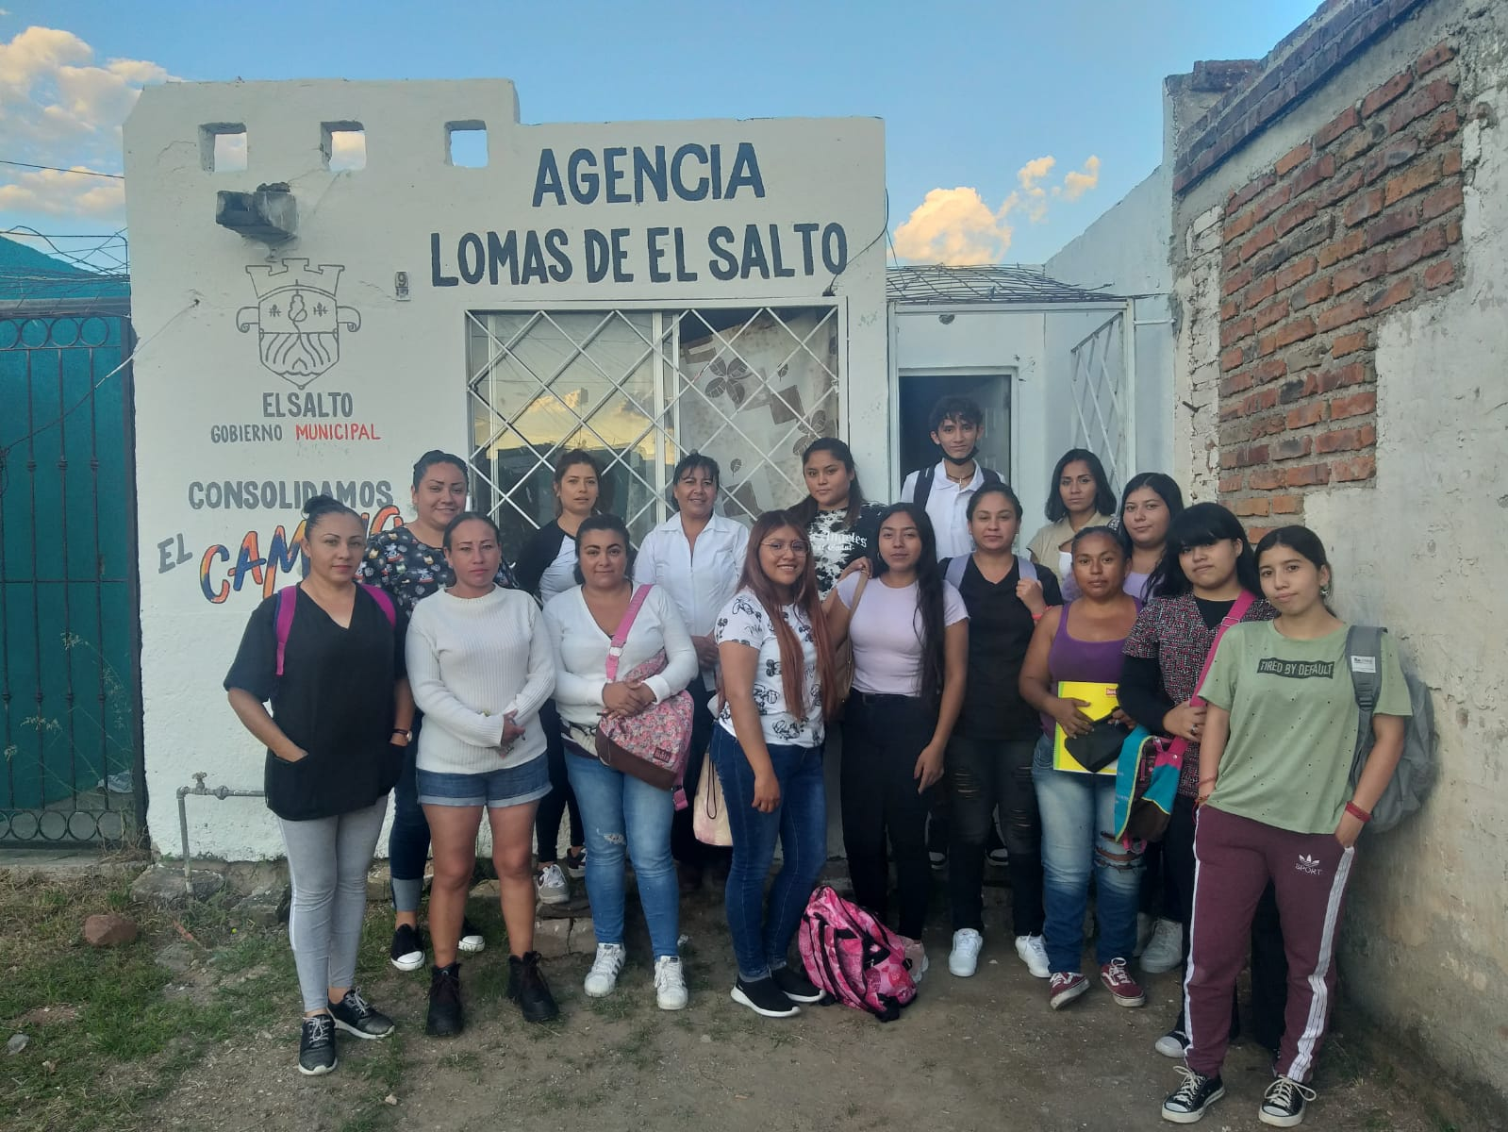
Curso de guitarra

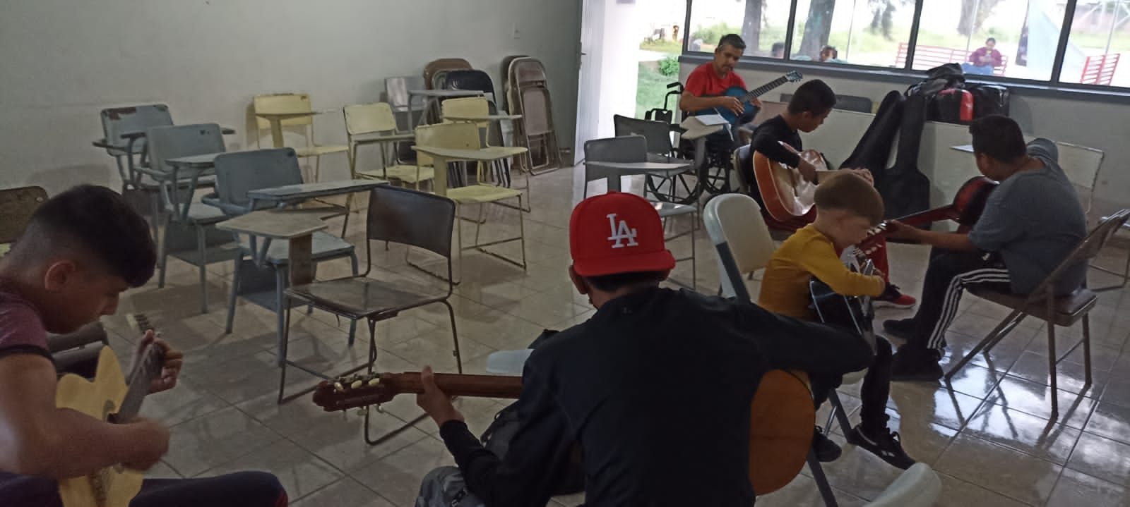

Día de la Independencia
